Экскурсия в Национальный центр управления в кризисных ситуациях (НЦУКС)

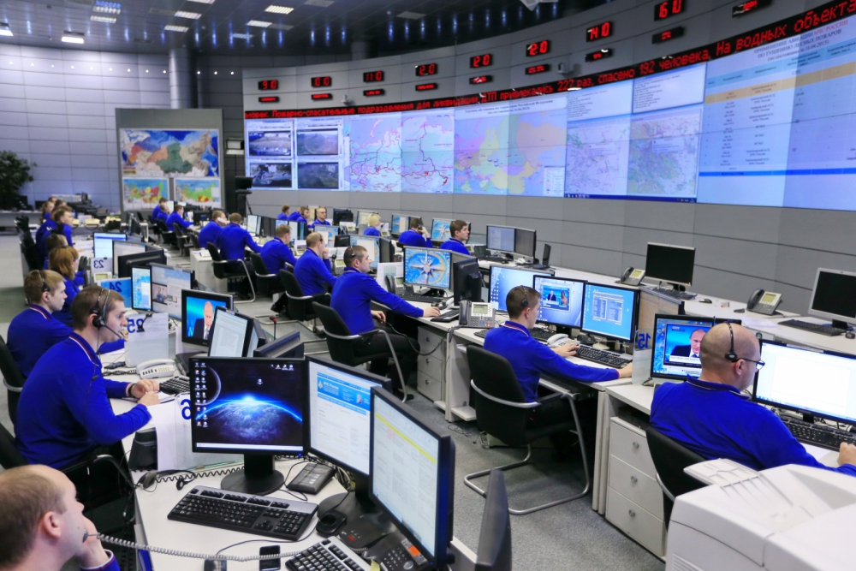

Дата проведения экскурсии: 10 октября 2018 г.
Время отправления автобуса от Конгресс-центра МТУСИ – 14:00
Продолжительность экскурсии с трансфером: 3 часа (продолжительность самой экскурсии: 1 час)
Количество мест ограничено – 30 человек.
Для участия в экскурсии необходима предварительная регистрация.

Национальный центр управления в кризисных ситуациях (НЦУКС) — интеллектуальный многоуровневый управляющий комплекс нового поколения, позволяющий в круглосуточном режиме решать задачи межведомственной координации, оперативного управления и экстренного реагирования предупреждения и ликвидации чрезвычайных ситуаций.
На сегодняшний день НЦУКС и Центры управления в кризисных ситуациях территориальных органов МЧС России выполняют весь комплекс управленческих задач системы антикризисного управления.
В Национальном центре работают специалисты в области оповещения и информирования населения, оперативного реагирования, моделирования, мониторинга и анализа чрезвычайных ситуаций, IT-технологий, космического мониторинга, обеспечения связи и психологи.
В ходе экскурсионной программы, вам расскажут об основных задачах Национального центра:
- обеспечение координации деятельности органов повседневного управления единой государственной системы предупреждения и ликвидации чрезвычайных ситуаций (РСЧС) и гражданской обороны при решении задач в области защиты населения и территорий от чрезвычайных ситуаций и гражданской обороны;
- управление силами и средствами единой государственной системы предупреждения и ликвидации чрезвычайных ситуаций (РСЧС) и гражданской обороны, предназначенными для предупреждения и ликвидации ЧС;
- осуществление информационного обмена и своевременного информирования населения об угрозе и возникновении ЧС, в том числе в местах массового пребывания людей;
- доведение сигналов оповещения до территориальных органов управления;
- контроль наличия и готовности сил и средств оперативного реагирования МЧС России к действиям при ЧС;
- обеспечение в рамках функциональных и территориальных подсистем РСЧС информационного взаимодействия с территориальными органами федеральных органов исполнительной власти.
Одной из главных составляющих своевременной помощи является информирование населения. Для решения задачи по информированию населения специалисты НЦУКС используют Общероссийскую комплексную систему информирования и оповещения населения в местах массового пребывания людей. Благодаря системе, имеющей 4 уровня оповещения (федеральный, межрегиональный, региональный и муниципальный), экстренная информация до органов управления РСЧС и до населения доводится в автоматическом или автоматизированном режимах.
Одной из систем, эффективно применяемой в оперативной деятельности, является система космического мониторинга, предназначенная для обеспечения органов управления РСЧС федерального, регионального и территориального уровней оперативной информацией о состоянии территорий, находящихся в зонах повышенного риска возникновения чрезвычайных ситуаций, фактах их возникновения, параметрах обстановки в районах чрезвычайных ситуаций и динамики ее дальнейшего развития. Система космического мониторинга имеет в своем составе пять центров приема и обработки космической информации в городах Москва, Вологда, Красноярск, Мурманск и Владивосток, что позволяет осуществлять оперативный контроль практически всей территории Российской Федерации и приграничных территорий сопредельных государств. Ежедневно до четырех раз в сутки осуществляется прием и обработка оперативной информации, поступающей с космических спутников.
Аналогов НЦУКС и аппаратно-программному комплексу поддержки принятия решений, разработанному специально для центра, не существует ни в одной стране мира. Национальный центр постоянно совершенствуется, принимая на вооружение самые передовые инновационные технологии в области предупреждения и ликвидации чрезвычайных ситуаций.

Краткий план экскурсии:
- экскурсия в НЦУКС (операционный зал);
- знакомство работы с основными действующими системами;
- сессия вопросов и ответов.

Адрес НЦУКС: г. Москва, ул. Ватутина, дом 1

